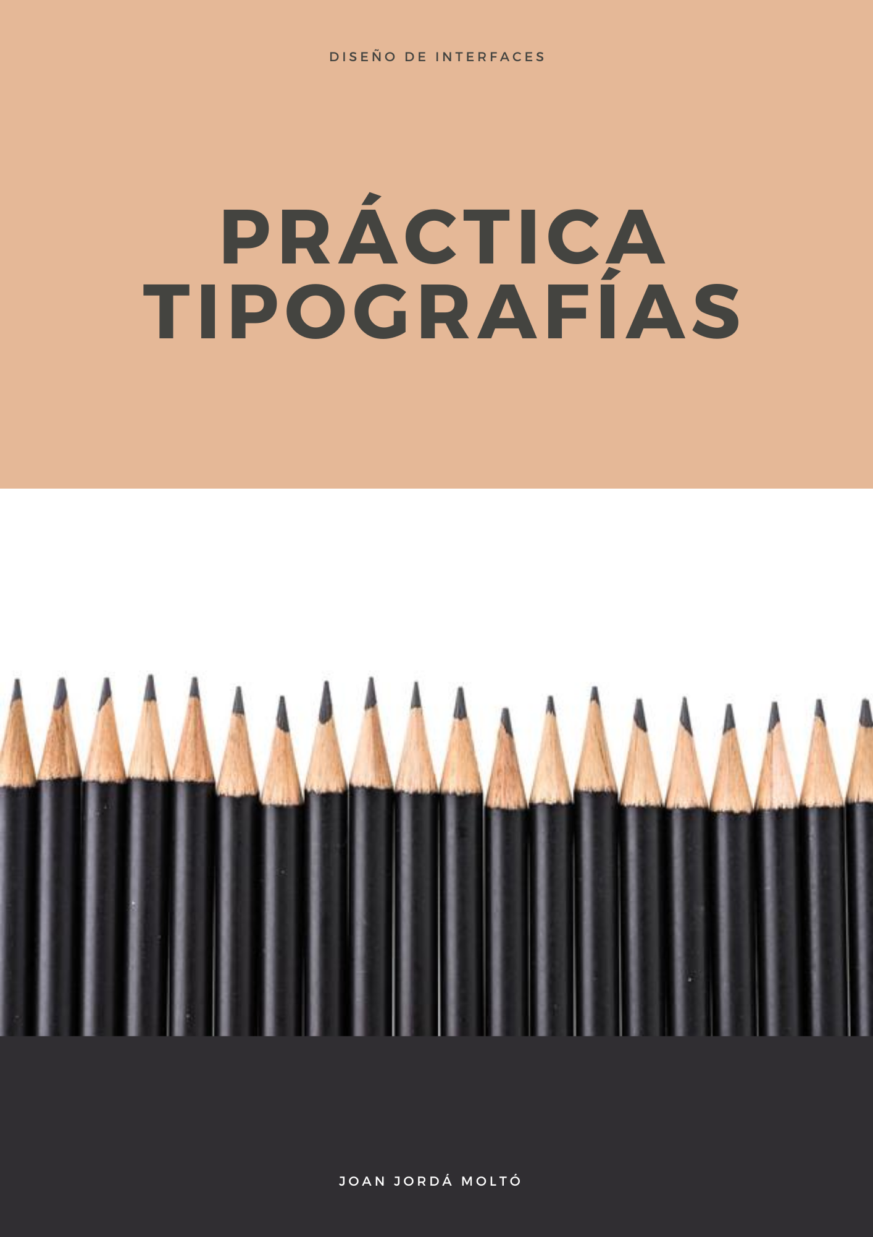
Índice
ERRORES TIPOGRÁFICOS 3
VIDEOJUEGOS 4
ABOGADOS 5
COSMÉTICOS 6
INFANTILES 7

ENLACE GIT: https://github.com/jonexe3000/PRACTICA-TIPOGRAFIAS.git

ERRORES TIPOGRÁFICOS

Para empezar, nada más entrar a la página nos aturde con ese color azul tan chillón que llama bastante la atención.
Simplemente no dan ganas ni de leer, ese color da dolor de ojos. Aparte la tipografía del titulo es ridículamente fea y no tiene una buena sinergia con la de los menús.
También la letra del texto es ilegible, y cuando algo cuesta leer lo dejamos rápidamente.
El titulo que hay en negrita es demasiado gordo y tampoco se deja leer.
Las únicas tipografías que están bien son las de los títulos principales y la de los menús.
Aparte que hay muy pocos saltos de página y eso no ayuda a facilitar la lectura.

VIDEOJUEGOS

Cuando pensamos en videojuegos lo primero que se nos viene a la cabeza son pixeles, y de eso mismo trata la tipografía usada.
La tipografía “Press Start 2P” tiene un estilo Arcade que llama mucho la atención.
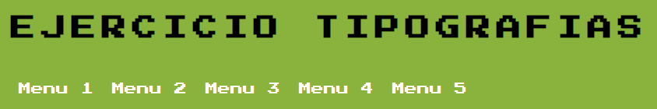
Como puedes ver acompaña muy bien a la temática.

Para el texto y títulos se han utilizado “Spartan” y Secular One”, estas fuentes son muy legibles y bonitas a la vista.
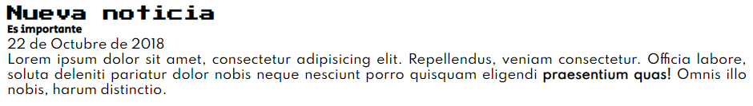

ABOGADOS

Para esta página se han utilizados fuentes un poco más serias y agradables.
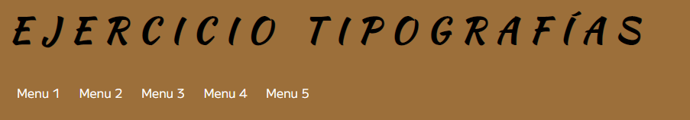
Para el titulo se ha utilizado esta tipografía “Kaushan Script” que tiene un estilo elegante y lineas atractivas que te incitan a leer.
La tipografía del menú es “M PLUS 1”, una fuente muy básica pero perfecta para algo tan simple como los menús.

Luego para el texto y títulos secundarios se han utilizado “Acme” para titulo terciario, “Archivo Narrow” para titulo secundario y de nuevo “M PLUS 1” para el texto.
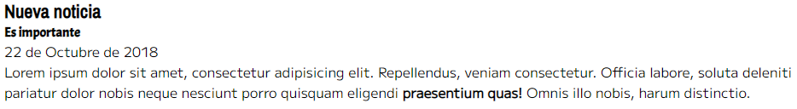
Como ves estas fuentes se dejan leer muy fácilmente, y llegan a ser elegantes y serías a la vez.

COSMÉTICOS

En cuanto a la página de los cosméticos he utilizado tipografías muy típicas de peluquerías o cosas así.

Para el titulo y los menús se ha utilizado la misma fuente “Dancing Script”, para mi es una fuente que refleja el estilismo y no hay otra mejor forma de hacerlo que en una página sobre cosmética.
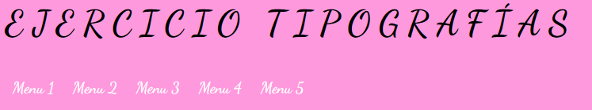
Para los títulos y texto se han utilizado “Architects Daughter” para el título secundario, “Fira Sans Condensed” para el título terciario y “Arvo” para el texto.
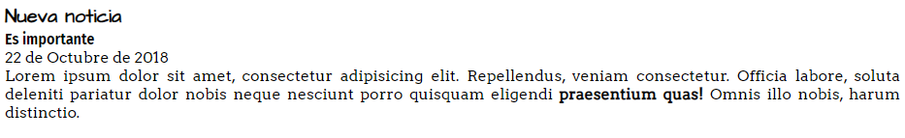
Son tipografías que juntas ganan mucha fuerza, da gusto leer, son elegantes y muy absorbentes.

INFANTILES

Para la página infantil he utilizado tipografía muy amigables y un poco más difíciles de leer.
En el título se ha utilizado “Kiddie-Land”, cuando la vi me llamo la atención y me saco el lado infantil que tengo, esas curvas y la gracia que tiene el texto me encanta.
En cuanto al menú se ha utilizado “KIDERSUN1”, es parecida a la del título pero con un estilo más redondeado.
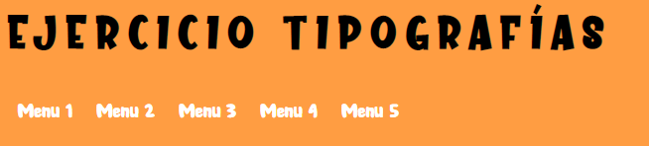
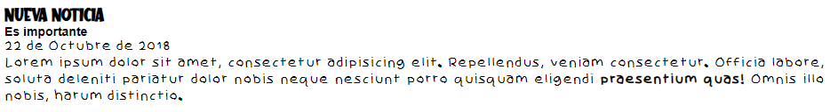
Para los títulos y texto se han utilizado de nuevo “Kiddie-Land” para el título secundario, “Arial/Helvetica” para el título terciario y “Skidoo-Thin” para el texto.

Se ha utilizado esta tipografía en el texto para que los niños tengan que concentrarse un poco más al leer y que les cueste un poco más de lo normal.
Así pondrán más atención a lo que están leyendo y aprenderán más, aparte de que es una letra muy moderna y divertida.

